Buigpunt en buigraaklijn
Behalve de toppen van de grafiek van een functie $f$ zijn ook de zogenaamde buigpunten van belang. Een buigpunt $B(a,b)$ van de grafiek van $f$ is een punt op de grafiek van $f$ met de eigenschap dat $f^{'}$ een extreme waarde heeft voor $x=a$. Dit betekent dat de afgeleide ${\left(f^{'}\right)}^{'}$ van $f^{'}$ voor $x=a$ gelijk is aan $0$ en bij $x=a$ van teken verandert. We zullen in het vervolg ${\left(f^{'}\right)}^{'}$ korter schrijven als $f^{''}$ en we noemen dit de tweede afgeleide van $f$. Als $B(a,b)$ een buigpunt is van de grafiek van $f$ dan zijn er vier mogelijke gevallen voor het gedrag van de functies $f, f^{'} en f^{''}$in de buurt van $x=a$.
Geval 1  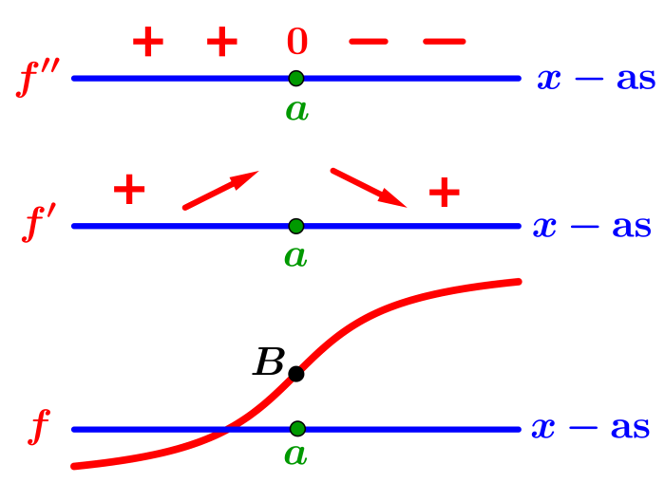 | Geval 3  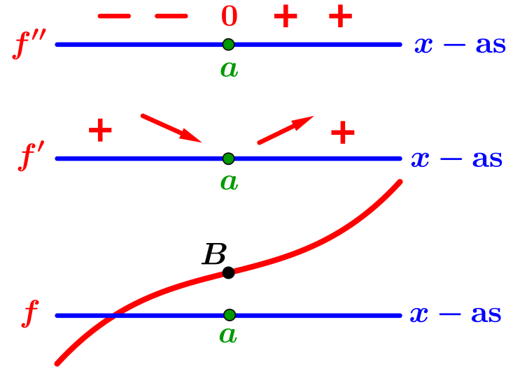
Geval 2  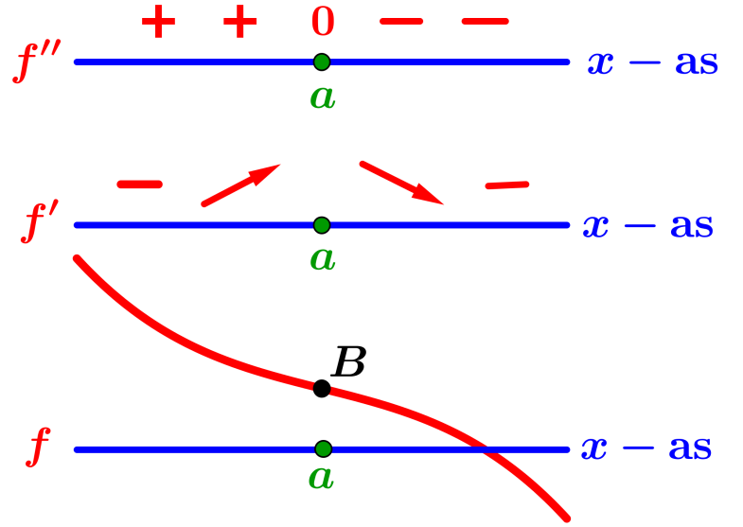 | Geval 4  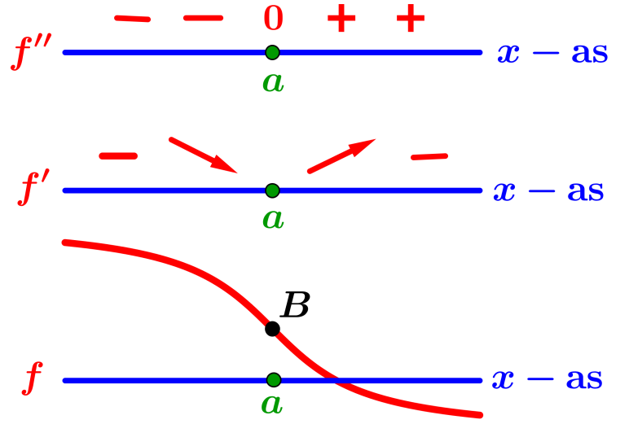
De 4 gevallen die hierboven zijn aangegeven zijn als volgt te beschrijven:
bij het passeren van $x=a$ gaat de grafiek over van
toenemend stijgend naar afnemend stijgend in geval 1 ;
afnemend dalend naar toenemend dalend in geval 2 ;
afnemend stijgend naar toenemend stijgend in geval 3 ;
toenemend dalend naar afnemend dalend in geval 4.
De tweede afgeleide geeft informatie over de bolling van een grafiek.
Als voor een functie $f$ op een interval $J$ geldt dat $f^{''}\left(x\right)>0$ voor alle $x$ in $J$ dan heeft de grafiek op dat interval een naar beneden gerichte bolling ($f$ wordt dan convex op $J$ genoemd).
Als voor een functie $f$ op een interval $J$ geldt dat $f^{''}\left(x\right)<0$ voor alle $x$ in $J$ dan heeft de grafiek op dat interval een naar boven gerichte bolling ($f$ wordt dan concaaf op $J$ genoemd).
Opmerking
We benadrukken dat het voor het zoeken naar een buigpunt niet voldoende is om op te lossen
$f^{''}\left(x\right)=0$; $f^{''}$ moet van teken veranderen (analoog: voor het zoeken naar een extreme waarde is het niet voldoende om op te lossen $f^{'}\left(x\right)=0$; $f^{'}$ moet van teken veranderen).
Dit kunnen we zien aan het voorbeeld $f\left(x\right)=x^{4}$.  Dan $f^{'}\left(x\right)=4x^{3}$ en $f^{''}\left(x\right)={12x}^{2}$.  $f^{''}\left(x\right)=0$ geeft $x=0$. Toch hebben we geen buigpunt bij $x=0$, want $f^{''}\left(x\right)={12x}^{2}$ verandert niet van teken bij  $x=0$ ($f^{''}\left(x\right)>0$ voor $x≠0)$.  Dit is ook aan de grafiek van $f$ te zien, die hiernaast staat getekend. Overal is de holle kant van de grafiek naar beneden gekeerd. We kunnen ook via de grafiek van $f^{'}$ begrijpen dat er geen buigpunt bestaat: $f^{'}\left(x\right)=4x^{3}$ en deze functie heeft duidelijk geen extreme waarden. | 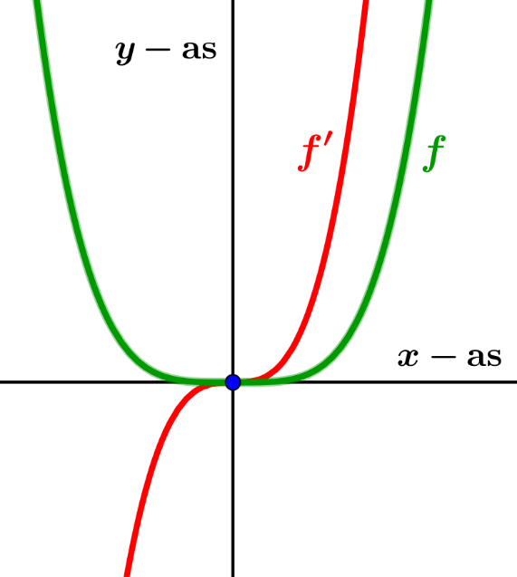

Voorbeeld 1  Beschouw de functie $f\left(x\right)={\frac{1}{12}x}^{4}-{\frac{1}{3}x}^{3}+x-3$.  Merk op dat $f^{'}\left(x\right)={\frac{1}{3}x}^{3}-x^{2}+1$ en $f^{''}\left(x\right)=x^{2}-2x$. 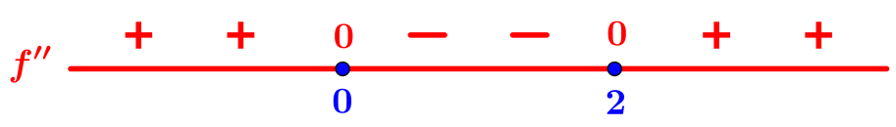  De grafiek van $f$ is hiernaast getekend. | 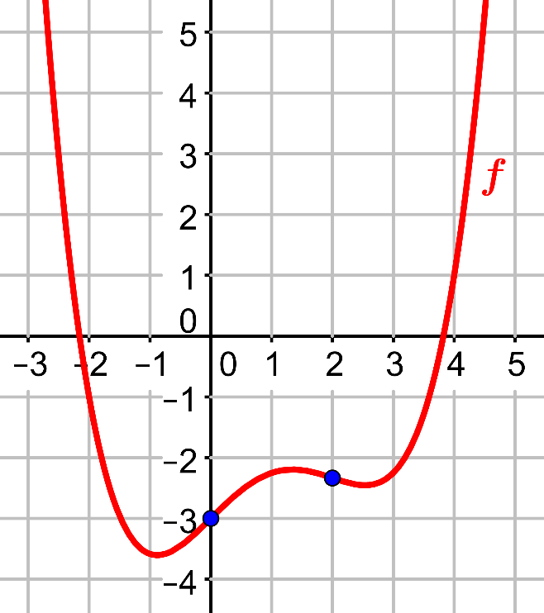
Het tekenverloop van $f^{''}$ leert het volgende:
* bij $x=0$ en $x=2$ treden buigpunten op (vanwege de tekenwisselingen);
* op het interval $〈0, 2〉$ geldt dat $f^{''}\left(x\right)<0$, dus de grafiek heeft daar een naar boven
gerichte bolling;
* op de intervallen $〈←, 0〉$ en $〈2, →〉$ geldt dat $f^{''}\left(x\right)>0$ , dus de grafiek
heeft daar een naar beneden gerichte bolling.
De buigpunten van de grafiek zijn $(0,-3)$ en $\left(2,-2\frac{1}{3}\right)$ .
Eigenschap
De grafiek van een derdegraadsfunctie heeft precies één buigpunt.
Het bewijs van deze bewering is evident: de tweede afgeleide van een derdegraadsfunctie is een lineaire functie dus heeft precies één tekenwisseling.
De raaklijn aan een grafiek van een functie in een buigpunt heet een buigraaklijn.
De grafiek ligt in de buurt van het buigpunt aan weerszijden van de buigraaklijn.
Dit is te zien aan de onderstaande figuren voor elk van de mogelijke vier gevallen voor het gedrag van de functie in de buurt van de $x-$waarde van het buigpunt.
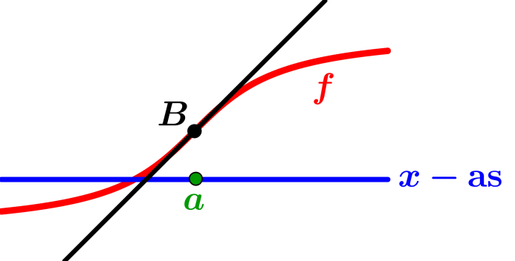 | 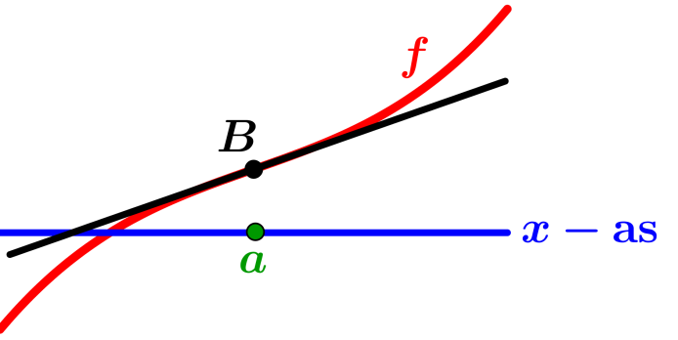
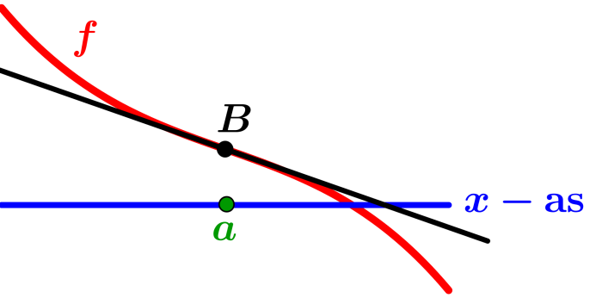 | 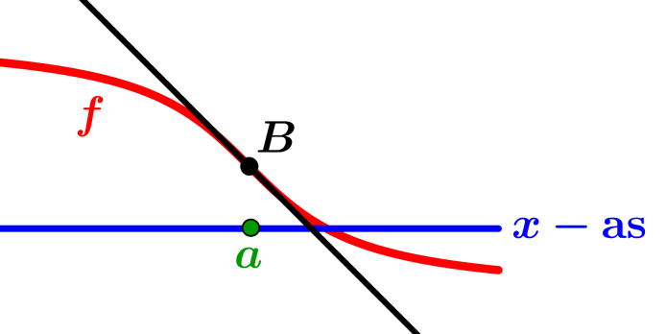
Voorbeeld 2
Gegeven is de functie $f\left(x\right)=-x^{3}+3x^{2}$. Bepaal de vergelijking van de buigraaklijn $m$.
Oplossing
Er geldt: $f^{'}\left(x\right)=-3x^{2}+6x$ en $f^{''}\left(x\right)=-6x+6$. $f^{''}\left(x\right)=0 ⟺ x=1.$
We geven een tekenverloop van $f^{''}$ :
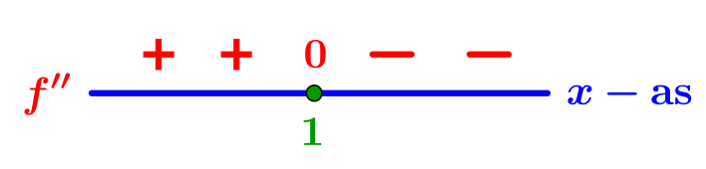
Hieraan zien we dat er een buigpunt optreedt voor $x=1$. Het buigpunt is $B\left(1, 2\right).$
Verder geldt dat ${rc}_{m}=f^{'}\left(1\right)=3$ en dit geeft de buigraaklijn $m: y=3x-1$.
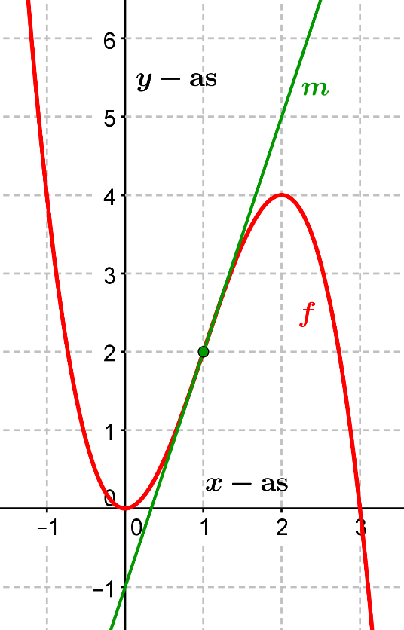
Voorbeeld 3
Gegeven is de functie $f\left(x\right)=\frac{4\ln\left(x\right)}{x} .$ Bepaal de vergelijking van de buigraaklijn $m$.
Oplossing
Er geldt: $f^{'}\left(x\right)= \frac{4 - 4\ln\left(x\right)}{x^{2}}$ en $f^{''}\left(x\right)=\frac{8\ln\left(x\right) - 12}{x^{3}}$.
$f^{''}\left(x\right)=0 ⟺ x=e\sqrt{e}$ . We geven een tekenverloop van $f^{''}$ :
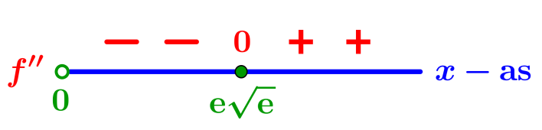
Hieraan zien we dat er een buigpunt optreedt voor $x=e\sqrt{e}$ . Het buigpunt is $B\left(e\sqrt{e} , \frac{6}{e\sqrt{e}} \right)$.
Verder geldt dat ${rc}_{m}=f^{'}\left(e\sqrt{e}\right)=\frac{-2}{e^{3}}.$ Dit geeft $m : y=\frac{-2}{e^{3}} ∙x+b$ . Deze lijn gaat door $B$, dus
$\frac{6}{e\sqrt{e}}=\frac{-2}{e^{3}}∙e\sqrt{e}+b$ , $\frac{6}{e\sqrt{e}}=\frac{-2}{e\sqrt{e}} +b$ , $b=\frac{8}{e\sqrt{e}} .$
De vergelijking van de buigraaklijn is daarom : $y=\frac{-2}{e^{3}}∙x+ \frac{8}{e\sqrt{e}} .$
Voorbeeld 4  Gegeven is de functie $f\left(x\right)=12x∙e^{- x}$,  waarbij $x≥0.$  Bepaal voor welke waarden van $p>0$ er vanuit het punt $(p,0)$ twee raaklijnen zijn de trekken aan de grafiek van $f$.  Oplossing  Hiernaast staat de grafiek van $f$ getekend.  Om ons te oriënteren op het probleem nemen we twee punten op de $x-$as, bijvoorbeeld  $(2, 0$) en $(5, 0)$. Zie de volgende figuur. |  | 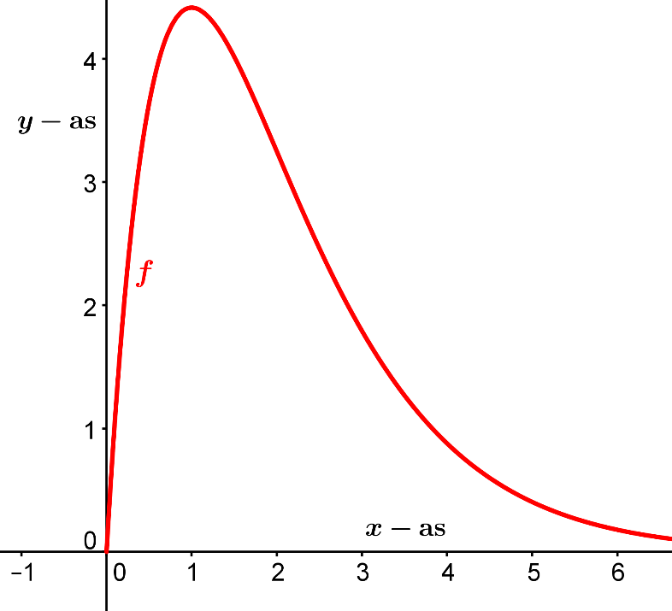
We zien dat er vanuit $(2, 0)$ geen raaklijn te trekken is en vanuit het punt $(5, 0)$ twee raaklijnen. Waar ligt precies de grens?  Na enig nadenken zien we in dat er precies één raaklijn te trekken is vanuit het punt $(s,0)$ op de $x-$as waar de buigraaklijn aan de grafiek van $f$ de $x-$as snijdt.  Vanuit punten $(p,0)$ met $0<p<s$ is er geen raaklijn te trekken en vanuit de punten $(p,0)$ met $p>s$ zijn er twee raaklijnen te trekken.  We bepalen daarom de vergelijking van de buigraaklijn $m$ aan de grafiek van $f$.  $f^{'}\left(x\right)=12∙1∙e^{- x}+12∙x∙e^{- x}∙-1$  $=12(1-x)∙e^{- x}$.  $f^{''}\left(x\right)=12∙-1∙e^{- x}+12\left(1-x\right)∙e^{- x}∙-1$  $=12∙(x-2) ∙e^{- x}$. $f^{''}\left(x\right)=0$ geeft $x=2$. | 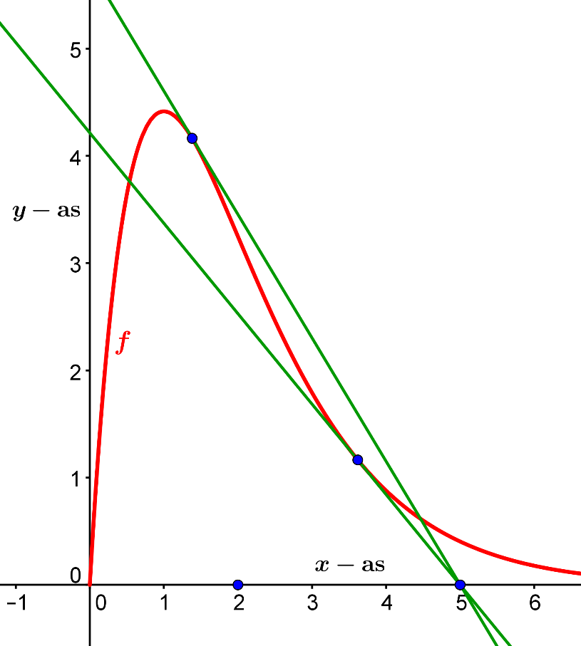
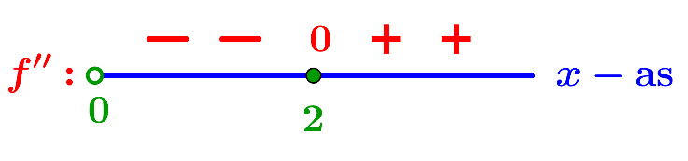
Vanwege de tekenwisseling zien we dat er een buigpunt is voor $x=2$. Het buigpunt is $B(2, 24∙e^{- 2})$. De rc van $m$ is gelijk aan $f^{'}\left(-2\right)=-12∙e^{- 2}$. Hieruit vinden voor de vergelijking van
$m: y=-12∙e^{- 2}∙x+48∙e^{- 2}$. Het snijpunt van $m$ met de $x-$as is het punt $(4, 0)$. We kunnen hieruit concluderen dat er juist dan twee raaklijnen zijn te trekken aan de grafiek van $f$ als $p>4$.
De voorgaande opgave is ook anders op te lossen. Voor de $x-$waarden van de raakpunten aan de grafiek van $f$ vanuit het punt $(p,0)$ moet er gelden dat
$\frac{f\left(x\right) - 0}{x - p}$ $=f^{'}\left(x\right)$, dus $12x∙e^{- x}=(x-p)∙ 12(1-x)∙e^{- x}$. Dit is te vereenvoudigen tot
$x=(x-p)∙(1-x)$, oftewel $x^{2}-px+p=0$.
Deze vergelijking moet twee oplossingen hebben, dus $D=p^{2}-4p>0$.
Vanwege de eis dat $p>0$, komen we tot $p>4$.

